Fuel Loader开发者指南
语言：简体中文
1.下载
打开https://as50sb.github.io此网站，点击Download按钮（见图1）
图1
点击Source Code的Download按钮（见下）
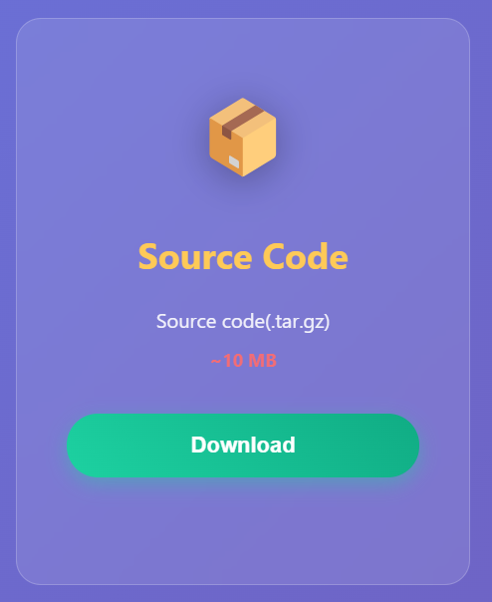
可下载到源代码文件，解压后可看到py文件
下面是网页（没有css和js，可在https://github.com/as50sb/as50sb.github.io下载）
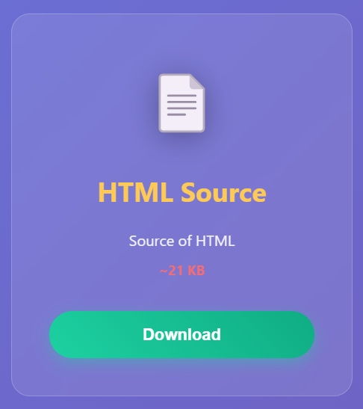
需要pptx库等

